Дорогие друзья!
Министерством просвещения РФ, Федеральной службой по надзору в сфере образования и науки, Федеральной службой по труду и занятости 17 августа 2020 года утверждена Программа организации профессионального обучения и дополнительного профессионального образования лиц, пострадавших от последствий распространения новой коронавирусной инфекции.
Кто может воспользоваться данной программой?
Категории участников:
- Граждане, находящиеся под риском увольнения (получившие уведомление от работодателя о неполном рабочем дне или неполной рабочей неделе, о ликвидации организации или сокращении численности или штата работников);
- Выпускники образовательных организаций, завершивших обучение в 2020 году по программам:
- среднего профессионального образования;
- высшего образования
- среднего общего образования
- Граждане, ищущие работу (трудоспособные граждане, зарегистрировавшиеся в ЦЗН, в целях поиска подходящей работы и не стоящие на учете в ЦЗН как безработные)

Все желающие, попадающие под данные категории могут записаться и пройти Экспресс программы Ворлдскиллс.

По каким программам можно пройти обучение?
- Профессиональное обучение. Программы профессиональной подготовки и переподготовки, повышения квалификации по профессиям рабочих, должностям служащих;
- Дополнительно профессиональное образование. Для лиц, имеющих среднее профессиональное или высшее образование
Объем образовательных программ, независимо от их вида – 144 часа. Реализация образовательных программ пройдет в августе - декабре 2020 года, а содействие трудоустройству обученных граждан - в сентябре - декабре 2020 года. Завершение обучения - до 15.12.2020
Условия обучения:
- Обучение – очное с применением дистанционных образовательных технологий
- Выдаваемый документ:
- Скиллс-паспорт в электронной форме
и в зависимости от образовательной программы
- свидетельство о профессии рабочего, должности служащего
или
- удостоверение о повышении квалификации

Сколько будет продолжаться обучение?
Средник срок обучения - три недели, однако он зависит от сложности приобретаемых компетенций и разработанных программ переобучения.

Нужно ли платить за обучение? Можно ли пройти обучение дважды?
Нет платить не нужно, обучение проводится бесплатно. Бесплатная программа переобучения может быть использована однократно, второй раз переобучиться нельзя.

Где будут обучать? Можно ли обучаться дистанционно?

Очное обучение организовано центрами обучения, в которых трудятся квалифицированные педагоги и имеется необходимое оборудование. Некоторые программы допускают дистанционное обучение. Место и формат обучения (очный или дистанционный) вы узнаете при записи на обучение.

Профессиональная компетенция | Форма обучения | Региональный центр обучения | Форма обучения | Федеральный центр обучения
Агрономия | Очная с применением ДОТ | ГБПОУ Шахунский колледж аграрной индустрии
Веб-дизайн и разработка | Очная с применением ДОТ | ГБПОУ Нижегородский Губернский колледж | Исключительно ДОТ | ГАПОУ "МЦК - Казанский техникум информационных технологий и связи"
 |  |  |  | ГАПОУ «Тольяттинский социально-педагогический колледж»
Ветеринария | Очная с применением ДОТ | ГБПОУ Шахунский колледж аграрной индустрии
Геодезия | Очная с применением ДОТ | ГБПОУ Перевозский строительный колледж
Графический дизайн | Очная с применением ДОТ | ГБПОУ Дзержинский педагогический колледж | Исключительно ДОТ | ГАПОУ "МЦК - Казанский техникум информационных технологий и связи"
 |  |  |  | ГБПОУ "Московский издательско-полиграфический колледж им. Ивана Фёдорова"
Кирпичная кладка | Очная с применением ДОТ | ГБПОУ Перевозский строительный колледж
Кузовной ремонт | Очная с применением ДОТ | ГБПОУ Нижегородский автотранспортный техникум
Облицовка плиткой | Очная с применением ДОТ | ГБПОУ Перевозский строительный колледж  ГБПОУ Кулебакский металлургический колледж
Обработка листового металла | Очная с применением ДОТ | ГБПОУ Нижегородский индустриальный колледж  ГБПОУ Шахунский колледж аграрной индустрии
Организация экскурсионных услуг | Очная с применением ДОТ | ООО «Аудит-Ревью» | Исключительно ДОТ | ФГАОУ ВО «Национальный исследовательский Томский государственный университет»
Парикмахерское искусство | Очная с применением ДОТ | ГБПОУ Нижегородский колледж малого бизнеса  ГБПОУ Перевозский строительный колледж
Поварское дело | Очная с применением ДОТ | Нижегородский государственный инженерно-экономический университет  ГБПОУ Перевозский строительный колледж
Преподавание в младших классах | Очная с применением ДОТ | ГБПОУ Нижегородский Губернский колледж
Программные решения для бизнеса | Очная с применением ДОТ | ГБПОУ Нижегородский радиотехнический колледж | Исключительно ДОТ | Санкт-Петербургский государственный университет телекоммуникаций им. проф. М. А. Бонч-Бруевича
 |  |  |  | ГАПОУ "МЦК - Казанский техникум информационных технологий и связи"
Разработка мобильный приложений | Очная с применением ДОТ | ГБПОУ Нижегородский радиотехнический колледж | Исключительно ДОТ | ГАПОУ "Колледж предпринимательства №11«, г. Москва
Ремонт и обслуживание легковых автомобилей | Очная с применением ДОТ | ГБПОУ Лукояновский Губернский колледж
Ресторанный сервис | Очная с применением ДОТ | Нижегородский государственный инженерно-экономический университет
Сварочные технологии | Очная с применением ДОТ | ГБПОУ Выксунский металлургический колледж им. А.А.Козерадского  Нижегородский индустриальный колледж
Сельскохозяйственные биотехнологии | Очная с применением ДОТ | ГБПОУ Шахунский колледж аграрной индустрии
Социальная работа | Очная с применением ДОТ | ГБПОУ Перевозский строительный колледж | Исключительно ДОТ | ФГБОУ ВО "Российский государственный социальный университет"
Сити-фермерство | Очная с применением ДОТ | ГБПОУ Шахунский колледж аграрной индустрии
Сухое строительство и штукатурные работы | Очная с применением ДОТ | ГБПОУ Перевозский строительный колледж
Технологии моды | Очная с применением ДОТ | ГБПОУ Нижегородский индустриальный колледж
Технология информационного моделирования BIM |  |  | Исключительно ДОТ | ГБПОУ г. Москвы "Колледж архитектуры, дизайна и реинжиниринга № 26»
Токарные работы на станках с ЧПУ | Очная с применением ДОТ | ГБПОУ Выксунский металлургический колледж им. А.А.Козерадского  ГБПОУ Дзержинский технический колледж
Физическая культура, спорт и фитнес | Очная с применением ДОТ | ГБПОУ Дзержинский педагогический колледж | Исключительно ДОТ | ГАПОУ «Тольяттинский социально-педагогический колледж»  ГАПОУ Пензенской области "Пензенский социально-педагогический колледж"
Эксплуатация сельскохозяйственных машин |  | ГБПОУ Шахунский колледж аграрной индустрии  ГБПОУ Лукояновский Губернский колледж
Электромонтаж |  | ГБПОУ Выксунский металлургический колледж им. ГБПОУ А.А.Козерадского  Перевозский строительный колледж

Как записаться на переобучение?
Записаться на обучение вы можете на сайте https://express.worldskills.ru.

Алгоритм записи на сайте:

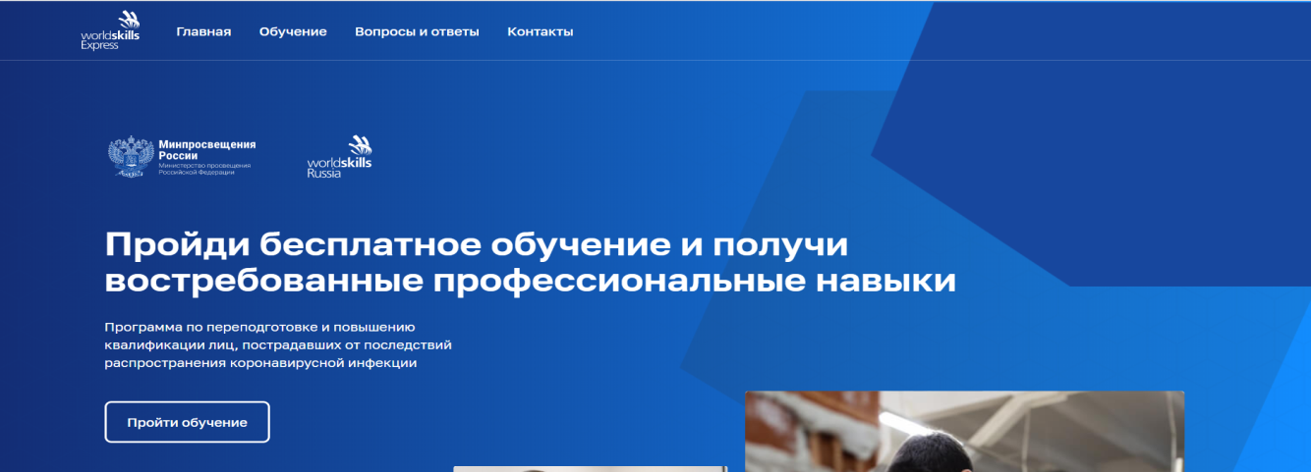
Нажать на кнопку «Пройти обучение»

ИЛИ

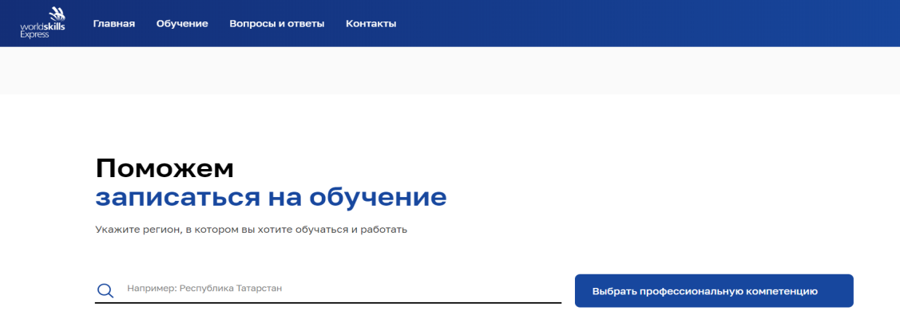
Выбрать регион

Для записи можно выбрать только одну из трех категорий:

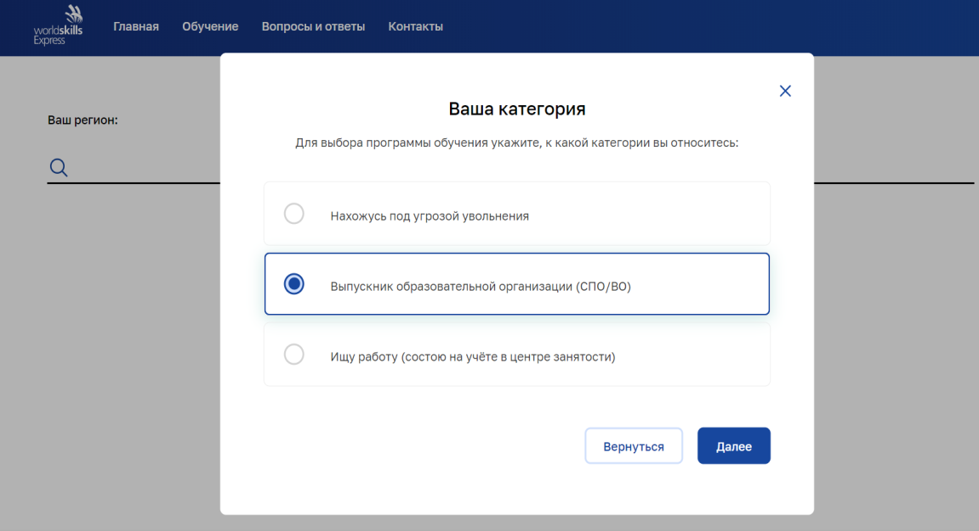

Для получения перечня доступных для обучения профессиональных компетенций необходимо выбрать регион из выпадающего списка

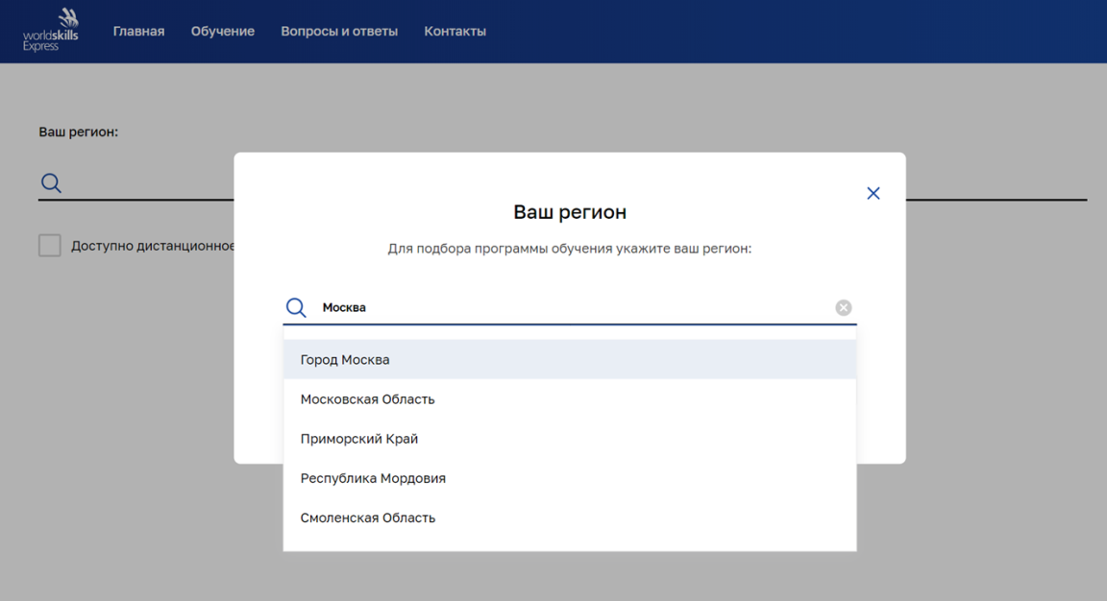

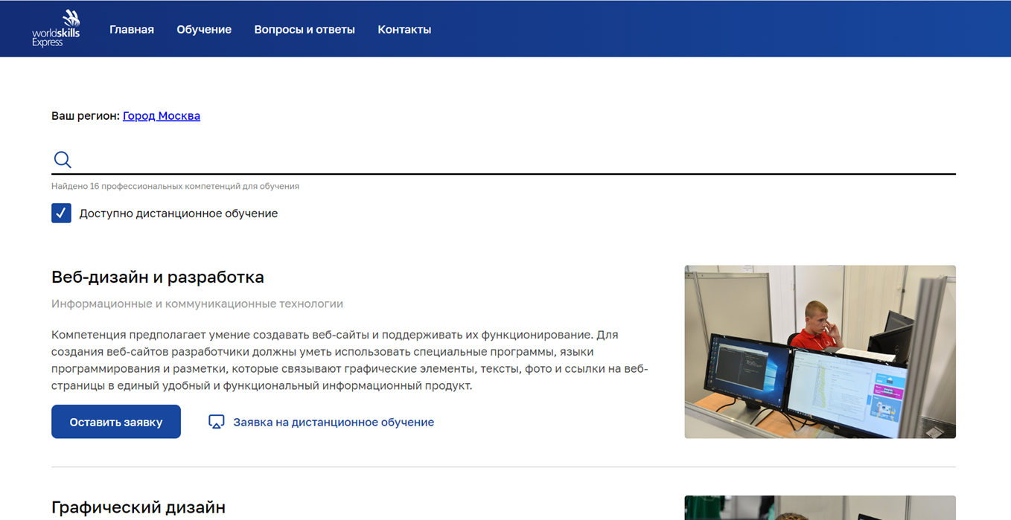
- Открываются все компетенции в регионе
- Есть возможность отфильтровать компетенции, по которым доступно дистанционное обучение
- При подаче заявки программы дистанционного обучения выделены в отдельную категорию

Если есть центр обучения по выбранной компетенции – запись в выбранный центр:

Если нет центра обучения по выбранной компетенции – запись к региональному оператору:

Должна быть внесена контактная информация и персональные данные (согласие):

После регистрации и подачи заявки на сайте региональный оператор программы проверит ваши данные и подтвердит возможность вашего участия в программе. Центр обучения свяжется с вами по вопросам программы и графика обучения.

